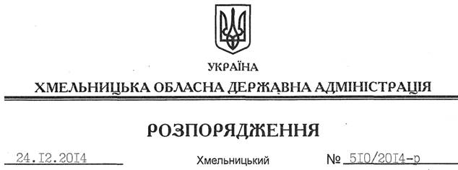

Про визнання таким, що втратило чинність, розпорядження голови обласної державної адміністрації від 05.09.2011 № 345/2011-р

На підставі статей 6, 39 Закону України “Про місцеві державні адміністрації”, постанови Кабінету Міністрів України від 26 листопада 2014 року № 654 “Про визнання такими, що втратили чинність, постанов Кабінету Міністрів України від 9 червня 2011 р. № 650 і від 9 квітня 2012 р. № 335”:
Визнати таким, що втратило чинність, розпорядження голови обласної державної адміністрації від 05.09.2011 № 345/2011-р “Про запровадження проведення оцінки результатів діяльності районних державних адміністрацій”.

Перший заступник
голови адміністрації О.Симчишин

